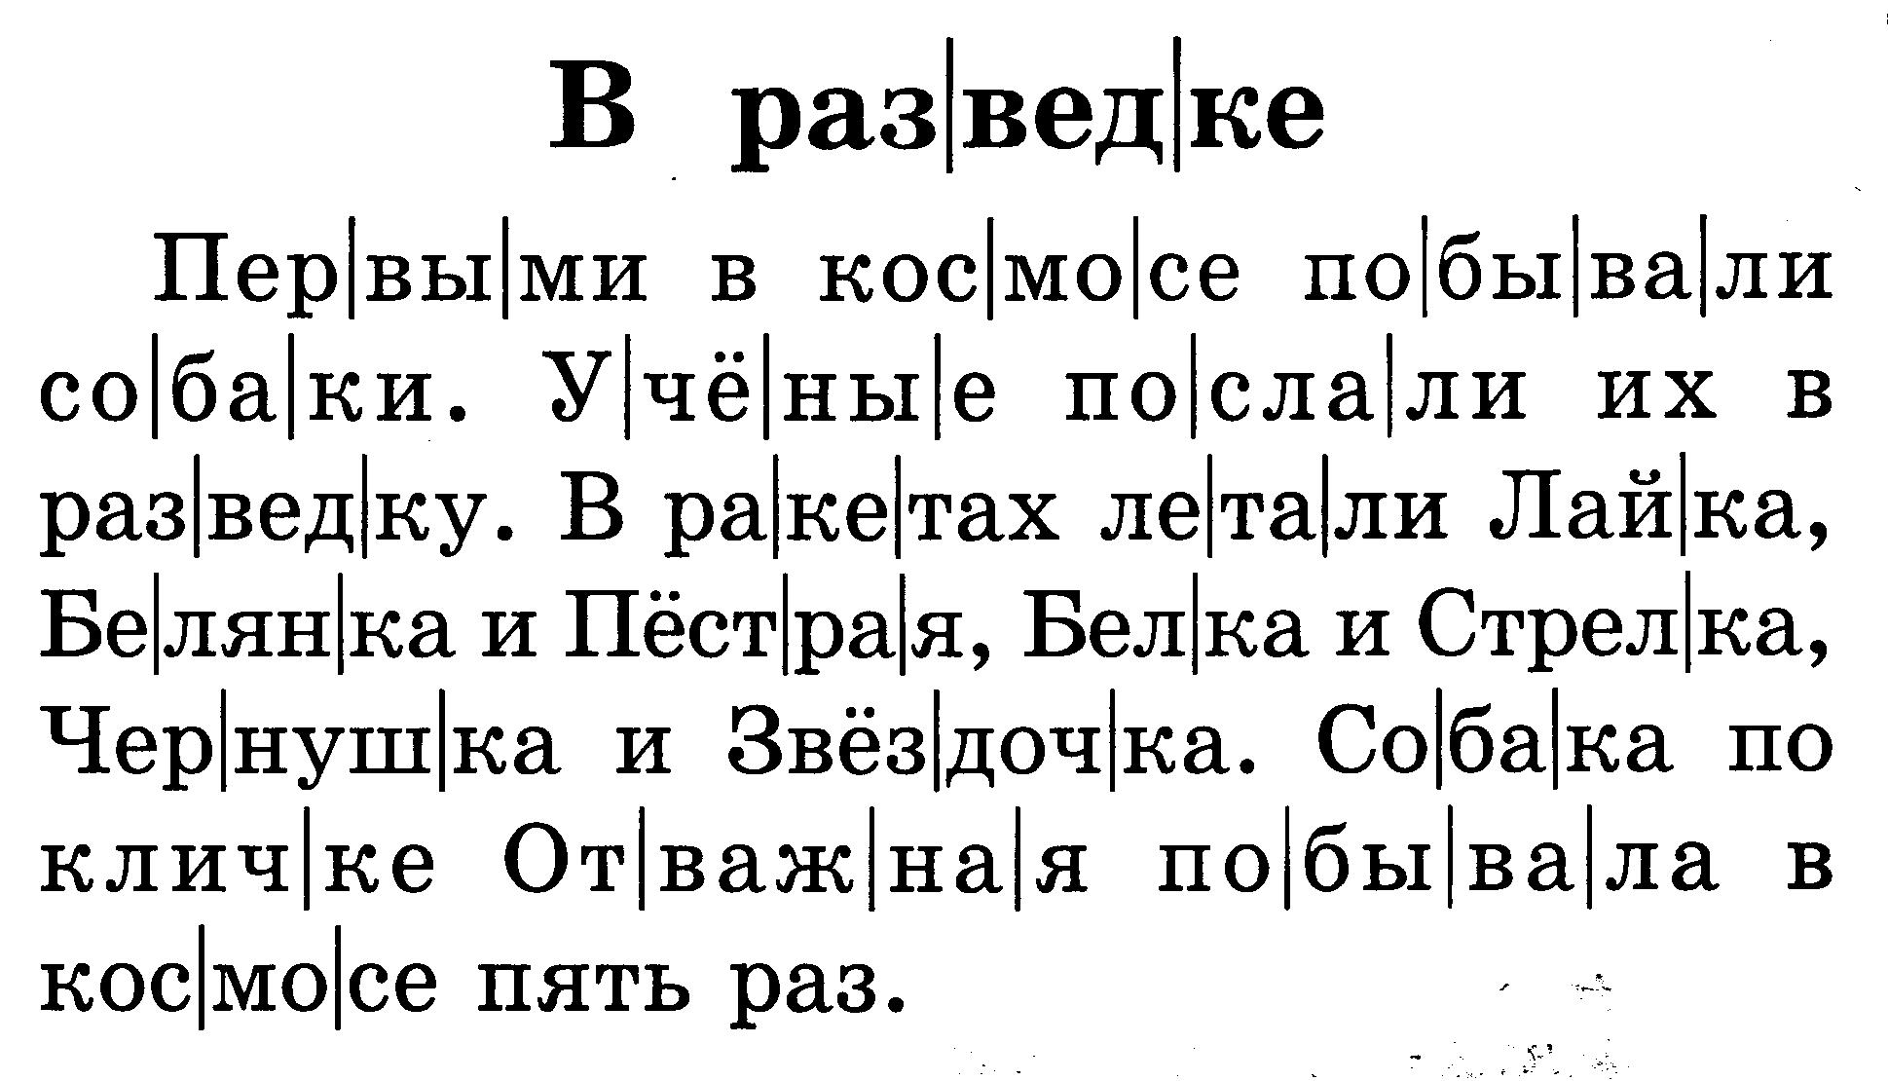

НАЙДИ ОТВЕТ НА КАЖДЫЙ ВОПРОС И СПИШИ ПОДХОДЯЩЕЕ ПРЕДЛОЖЕНИЕ ИЗ ТЕКСТА.

- Кто побывал в космосе первыми?
____________________________________________________________________________________________________
- Запиши клички первых космонавтов.
______________________________________________________________________________________________________________________________________________________
- Зачем их послали в космос?
______________________________________________________________________________________________________________________________________________________

